ЕБС-ИЙН ЭМЧ НАРЫН "Хоол үйлдвэрлэл, эрүүл ахуй халдваргүйжүүлэлт, багш, суралцагчдын эрүүл мэнд, хүүхэд хамгаалал" СЭДЭВТ СУРГАЛТ ЗОХИОН БАЙГУУЛСАН ТУХАЙ ИЛТГЭХ ХУУДАС

2020.11.04

Аймгийн Боловсрол соёл урлагийн газраас Мэргэжлийн хяналтын газар, Гэр бүл хүүхэд залуучуудын хөгжлийн газар, Эрүүл мэндийн газартай хамтран ЕБС-ийн эмч нарыг "Хоол үйлдвэрлэл, эрүүл ахуй халдваргүйжүүлэлт, багш, суралцагчдын эрүүл мэнд, хүүхэд хамгаалал" сэдэвт сургалтыг 2020 оны 11 сарын 02-03-ны өдрүүдэд амжилттай зохион байгууллаа.

Сургалтад ЕБС-ийн 18 эмч, дотоод хяналт шалгалтын нэгжийн ахлагч нар хамрагдлаа. Сургалтыг хамтрагч 4 байгууллагын удирдлагын баталсан хөтөлбөрийн дагуу зохион байгуулав.

Сургалтад оролцогчид хөтөлбөрийн дагуу Сайнцагаан сумын Мандал сургуулийн Үдийн хоол үйлдвэрлэлтэй танилцан туршлага судалж, 2020-2021 оны хичээлийн жилд хэрэгжүүлэх ажлын төлөвлөлтөө хэлэлцэн ярилцаж, сургууль бүрт хэрэгжүүлэхээр болов.

Сургалтад оролцогчдоос сургалтын зохион байгуулалт, агуулга, орчин нөхцлийн талаар үнэлгээний хуудсаар судалгаа авч нэгтгэн үзэхэд: Сургалтын зохион байгуулалтын талаарх асуумжинд 18 оролцогч буюу 100 хувь, “Сайн”, сургалтын хөтөлбөрийн агуулгын багтаамжийг 94 хувь сайн, 6 хувь буюу 1 оролцогч дунд зэрэг, сургалтын орчин, хэрэглэгдэхүүнийг 15 буюу 88 хувь нь сайн, 2 буюу 12 хувь нь дунд зэрэг гэж үнэллээ.

Цаашид дараах асуудалд анхааран ажиллах саналыг гаргалаа. Үүнд:

1. Нярав, тогооч, үйлчлэгч нарын сургалтыг зохион байгуулах
2. Эмчгүй сургуулийг эмчтэй болгох орон тооны асуудлыг шийдвэрлэх
3. Сургуулийн захирал, эмчийн сургалтыг хамтарсан байдлаар зохион байгуулах
4. Гарын авлага материалыг өгөх
5. ЭМГ-тай хамтран сургуулийн эмчийн мэдлэгийг дээшлүүлэх
6. Сургуулийн багш, ажилтнуудын дунд эрүүл мэндийн сургалт зохион байгуулах
7. Эмч нарын ур чадварыг нэмэгдүүлэх
8. ЭМГ-тай хамтран хүүхдүүдийн шүд эрүүлжүүлэх ажлыг зохион байгуулах
9. Хүүхдийн илүүдэл жинг бууруулахад хамтран ажиллах
10. Өсвөр үеийн хүүхдүүдийн эрүүл мэнд

Сургалтын үеийн зургийн хэсгээс:

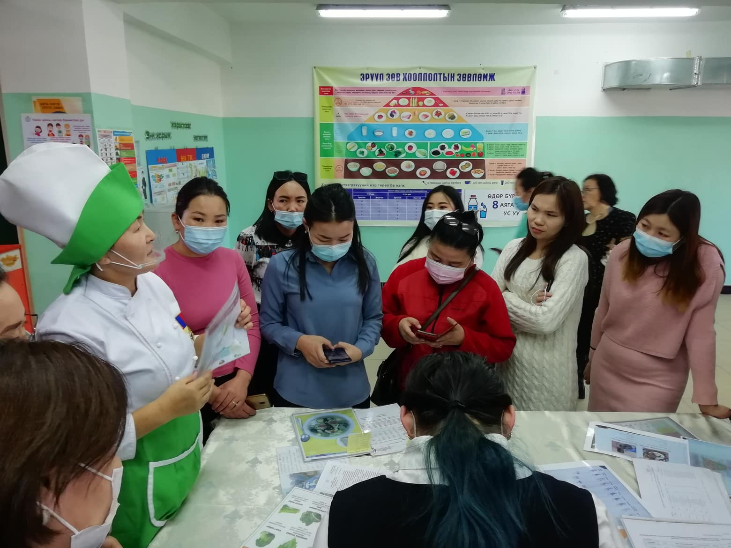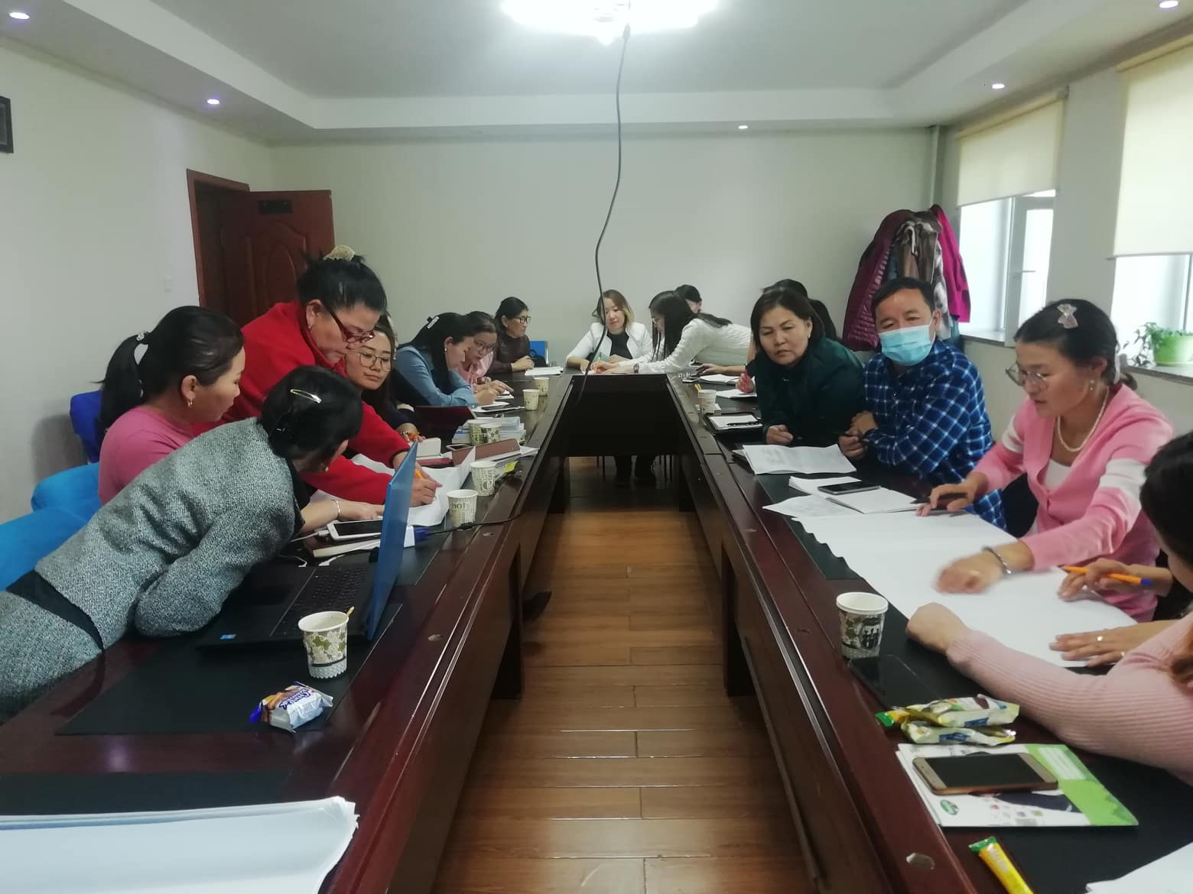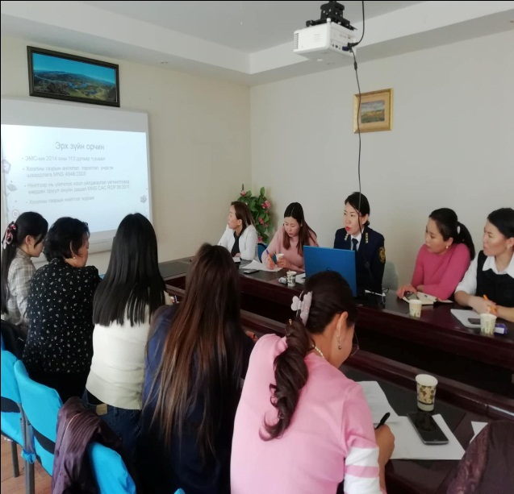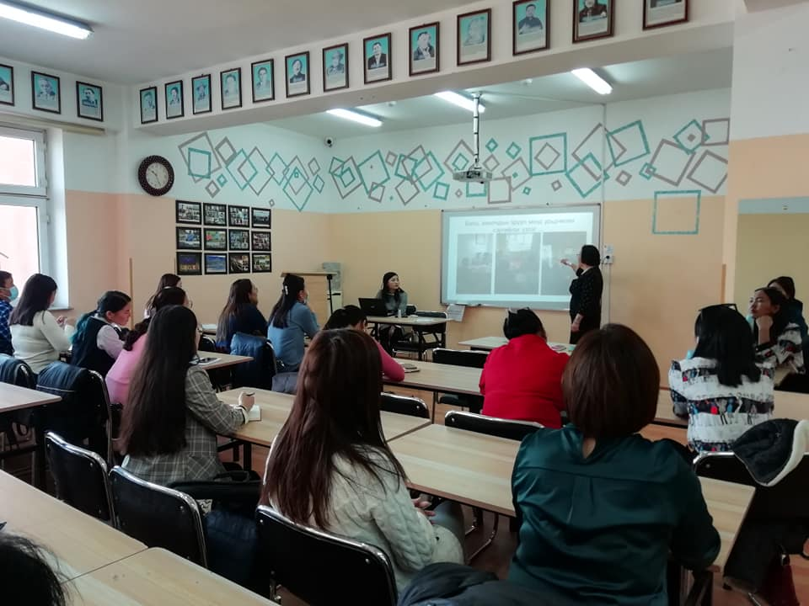

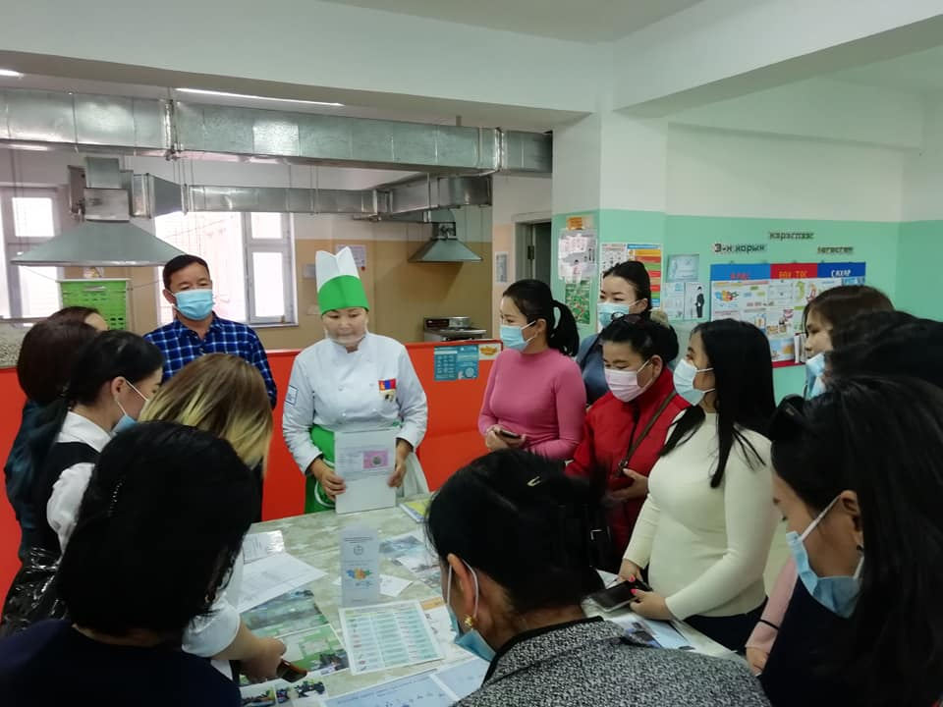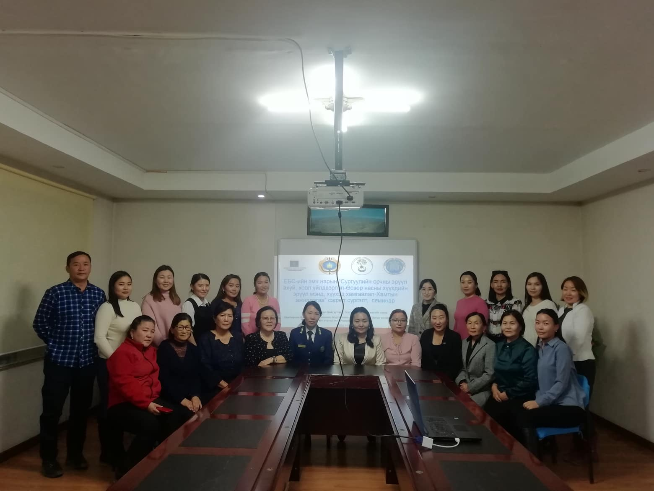М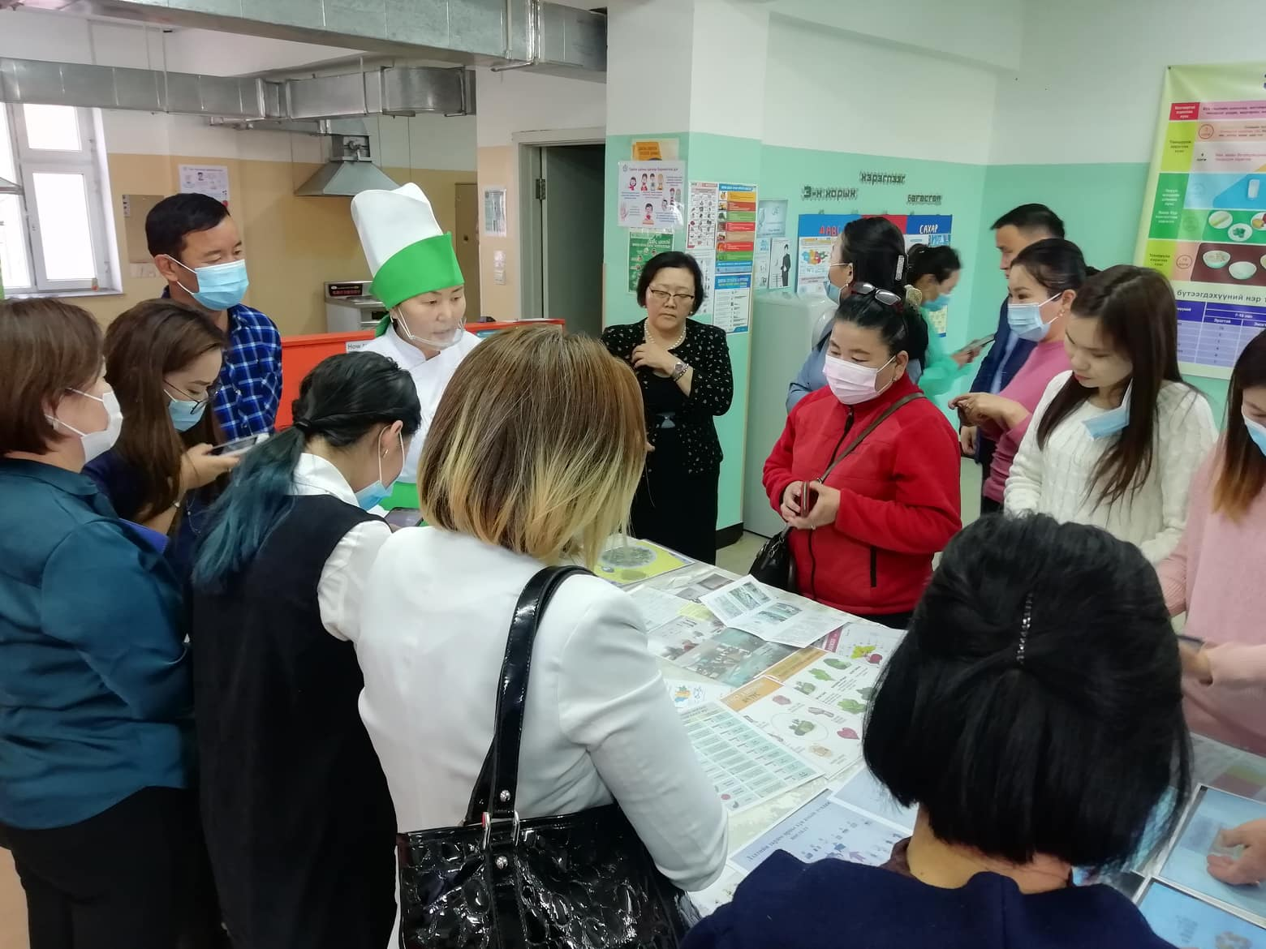

ИЛТГЭХ хуудас бичсэн: дундговь аймгийн БОЛОВСРОЛ СОЁЛ УРЛАГИЙН

ГАЗРЫН АЛБАНЫ ДАРГА Л.ОЮУНБАЯР

Мэдээлсэн: БСА-ны дарга Л.Оюунбаяр